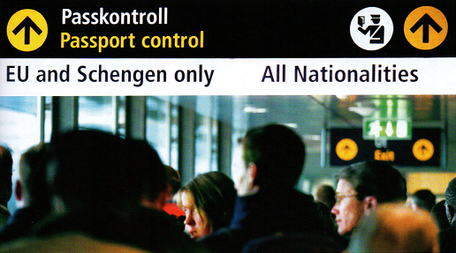
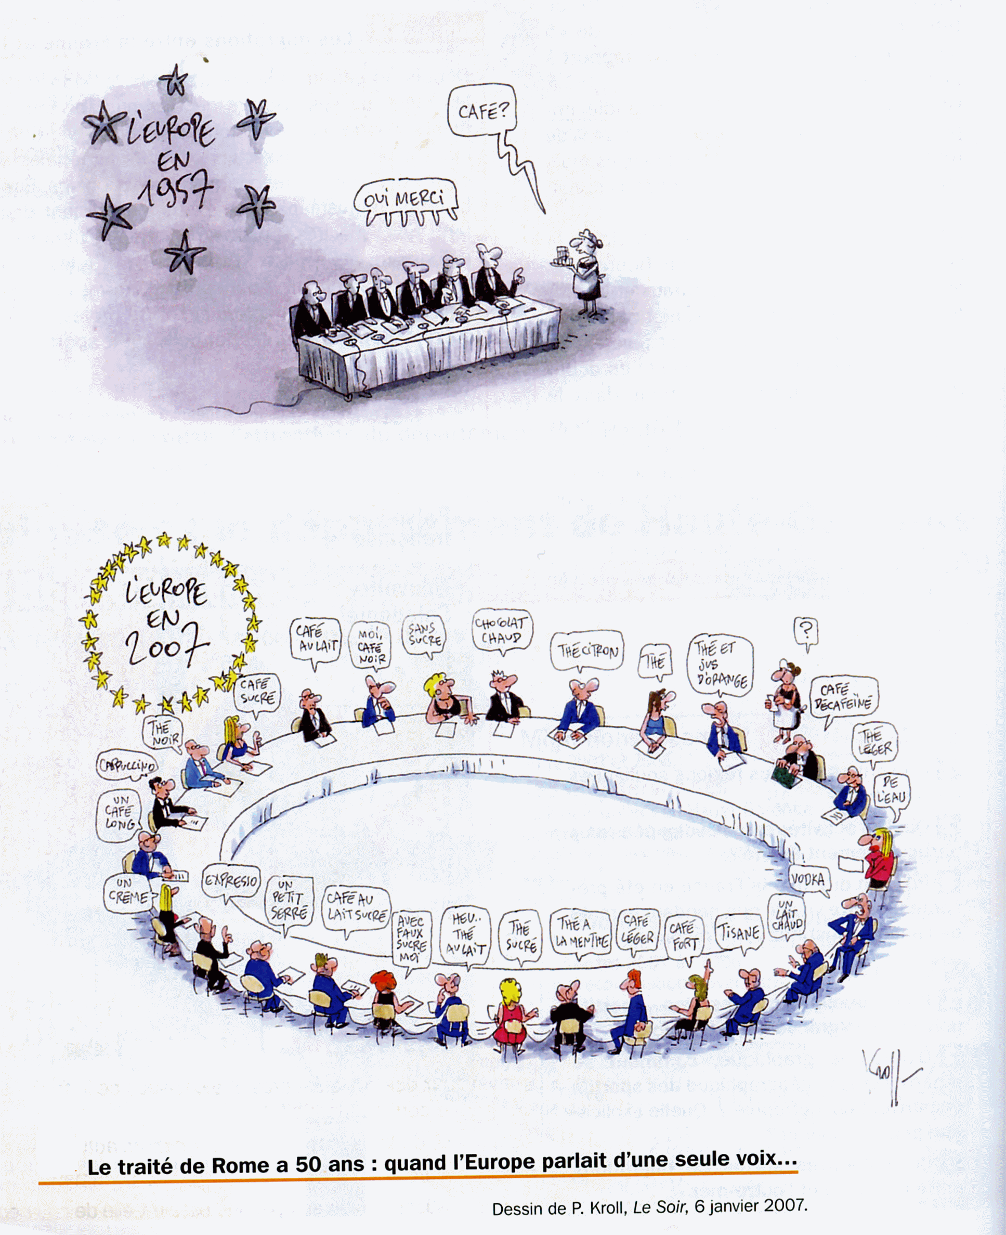
Doc. 1 : Contrôle des passagers à l’aéroport de Stockholm. Mars 2001

Doc. 2

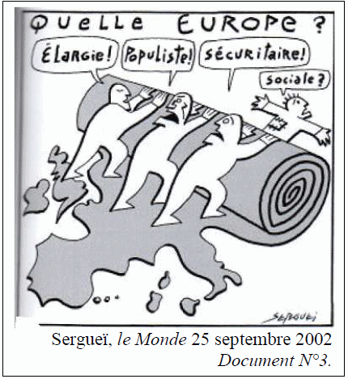

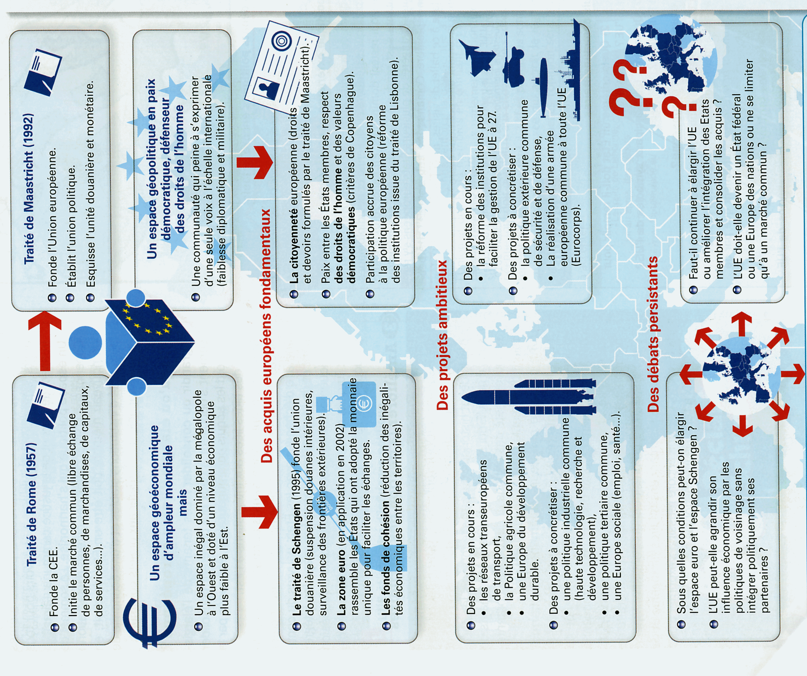
Doc. 4

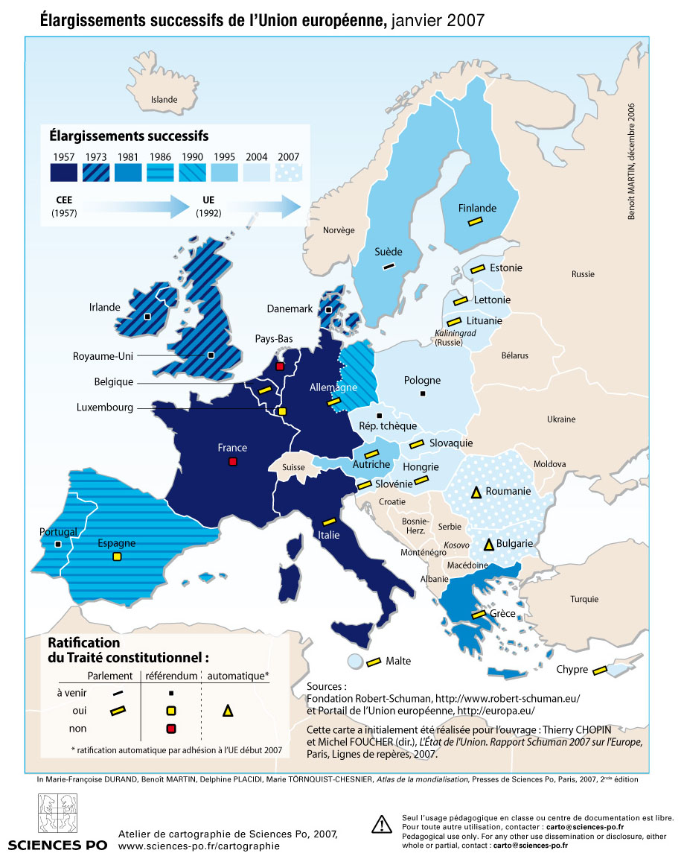
Doc. 5

Doc. 6: Zoom sur l’Union européenne en 2012
Le dernier élargissement de 2007 a révélé une certaine lassitude dans les opinions publiques européennes. D’autant que la Bulgarie et la Roumanie, entrées dans l’Union européenne (UE) en 2007, ne remplissaient pas tout à fait les critères requis au moment de leur adhésion. Leurs efforts insuffisants en matière de lutte contre la corruption et de réforme du système judiciaire ont entrainé un blocage par Bruxelles de certains fonds communautaires auxquels ces pays pouvaient prétendre. Leurs ressortissants restent soumis à des restrictions en matière d’accès au marché du travail. Suite aux expulsions de Roms au cours de l’année 2010 et aux contrôles jugés insuffisants à la frontière roumano-moldave, l’entrée des deux États dans l’espace Schengen, initialement envisagée en mars 2011, a été reportée.
Parmi les États candidats à l’adhésion, la Croatie est entrée dans la dernière phase de sa procédure d’intégration. Les négociations d’adhésion ont été achevées en juin 2011. Le traité d’adhésion a été signé en décembre 2011, les Croates l'ont approuvé à 66% lors du référendum qui s'est tenu le 22 janvier 2012. Il doit maintenant être ratifié par les parlements des 27 États membres avant que l’adhésion ne devienne effective le 1er juillet 2013. Actuellement, 5 États sur 27 l'ont déjà fait. La Croatie deviendra donc le 28e membre de l’UE et le deuxième État de l’ex Yougoslavie à la rejoindre, neuf ans après la Slovénie. La candidature, déposée en 2003 avait été acceptée en 2004 et les négociations avaient été lancées dans la foulée. Elles avaient toutefois été interrompues à plusieurs reprises en raison d’un différend opposant le pays à la Slovénie au sujet de la délimitation des frontières maritimes. La procédure aura donc duré neuf ans.
Les étapes de l’adhésion à l’Union européenne
(>> États dans cette situation au 1er juillet 2012)
1 | Un État soumet une demande d’adhésion au Conseil de l’Union européenne, auprès de l’État qui en assure la présidence semestrielle tournante
2 | Le Conseil saisit la Commission. Elle doit rendre un avis sur la demande d’adhésion.
3 | La Commission formule un avis auprès du Conseil. >> Albanie
4 | Le Conseil reconnait l’État comme candidat. >> Macédoine, Serbie
5 | Le Conseil décide à l’unanimité d’ouvrir des négociations en vue de l’adhésion.
6 | La Commission propose et le Conseil adopte à l’unanimité les positions que doit adopter l’Union à l’égard du candidat pendant les négociations (stratégie de pré-adhésion, avec aides financières).
7 | L’Union (le président du Conseil) conduit les négociations (différents chapitres) avec le candidat. >> Islande, Turquie, Monténégro
8 | Un accord est obtenu entre l’Union et le candidat sur un projet de traité d’adhésion.
9 | Le traité d’adhésion est soumis au Conseil et au Parlement européen.
10 | Le Parlement donne son accord à la majorité absolue.
11 | Le Conseil approuve l’accord à l’unanimité.
12 | Les États membres et le candidat signent le traité d’adhésion.
13 | Les États membres ratifient le traité d’adhésion ainsi que le candidat (référendum).  >> Norvège en 1992 (candidature gelée suite au vote négatif des citoyens), Croatie.
14 | Le traité d’adhésion prend effet.
Source : Commission européenne. Synthèse : Pascal Orcier, juillet 2012
L’Islande, pays fortement touché par la crise financière depuis 2008 et qui avait déposé sa candidature en juillet 2009, a vu ses négociations d’adhésion démarrer en juillet 2010. La législation islandaise est déjà en grande partie compatible avec le droit européen, du fait de la participation de ce pays à l’Espace économique européen (EEE), mais il reste des points de blocage importants comme l'agriculture ou la pêche. D’autant que ce pays a rejeté en octobre 2010 une offre de l’UE concernant ses quotas de maquereaux et qu'il reste l’un des seuls États dans le monde à pratiquer encore la pêche à la baleine.
Néanmoins, les négociations avancent bien, au rythme de 3 nouveaux chapitres ouverts à chaque conférence de négociations. En un temps record, dix-huit chapitres ont été ouverts en 2012, dont dix rapidement refermés. L’Islande, peuplée de seulement 300 000 habitants bénéficie du soutien des États nordiques, mais doit régler le différend qui l’oppose au Royaume-Uni et aux Pays-Bas concernant le remboursement des clients de la banque Icesave.
Le Monténégro, qui avait déposé sa candidature en décembre 2008 s’était vu reconnaître le statut de candidat officiel le 17 décembre 2010. Conformément à ce qui avait été annoncé, l’exécutif européen a décidé de lancer les négociations d’adhésion le 26 juin 2012. Le « criblage » de la législation monténégrine avait démarré en mars dans le domaine de la justice. Dans les autres domaines, des efforts de réformes ont été demandés.
La Serbie a déposé sa candidature le 22 décembre 2009 et a été reconnue candidate en mars 2012 malgré le maintien de tensions avec le Kosovo. Belgrade refuse toujours de reconnaître l’indépendance de son ancienne province. Avec ses 7,5 millions d’habitants, la Serbie est le "poids lourd" démographique et économique des Balkans occidentaux, région ayant vocation à adhérer à terme à l’UE. L’adhésion du pays est longtemps restée suspendue à l’arrestation des derniers criminels de guerre recherchés par le Tribunal pénal international (TPI) de La Haye. L’arrestation coup sur coup du général Ratko Mladic (mai 2011) et de Goran Hadzic (juillet 2011) et leur transfert à la Haye ont levé les derniers obstacles.
Le statut de candidat n’a en revanche pas été accordé à l'Albanie, candidate depuis avril 2009, en raison de problèmes de corruption et d'atteintes à la liberté de la presse.
Pas d’avancée concernant la Macédoine (candidate depuis 2004, reconnue en 2005), avec qui les négociations n’ont toujours pas démarré, malgré une résolution du parlement européen en février 2010 demandant l’ouverture des négociations avec ce pays. Celles-ci se heurtent toujours au veto de la Grèce, en raison du différend qui oppose les deux États à propos de la dénomination officielle du pays. Ce veto avait déjà empêché la Macédoine d’adhérer à l’OTAN en avril 2009.
Les négociations d’adhésion avec la Turquie s’enlisent. Le dernier rapport de la Commission critique le non-respect par la Turquie d’un accord conclu en 2005 en vertu duquel Ankara s’engageait à ouvrir ses ports aux bateaux chypriotes. Une partie importante de l’opinion européenne et plusieurs chefs d’États restent hostiles à une telle adhésion. Un treizième chapitre de négociations a été ouvert en juillet 2010 mais huit chapitres restent gelés en attendant des améliorations de la situation sur plusieurs points. La Turquie, qui s’est dotée d’une nouvelle constitution, a néanmoins réaffirmé son rôle pivot dans les projets gaziers européens (Nabucco) et elle poursuit ses efforts de normalisation de ses relations avec l’Arménie, avec qui elle partage une frontière qui est fermée depuis 1993.
La Bosnie-Herzégovine et le Kosovo n’ont pas encore déposé de candidature mais sont considérés comme des États ayant vocation à adhérer à l’UE dès qu’ils répondront aux critères et fonctionneront réellement comme des États. La Bosnie reste une construction politique fragile, issue des accords de Dayton (1995), où l’entité serbe refuse tout renforcement du pouvoir central et a toujours des velléités sécessionnistes. En février 2012, après 16 mois de crise, elle est enfin parvenue à former un nouveau gouvernement. Son nouveau chef a annoncé son intention de déposer la déclaration de candidature de son pays à l’UE d’ici la fin de l’année. L’indépendance du Kosovo n’est actuellement reconnue que par 91 États dans le monde dont les États-Unis et 22 États de l’UE sur 27 : l’Espagne, la Grèce, la Roumanie, le Slovaquie et Chypre y sont toujours opposées mais font preuve de pragmatisme au niveau communautaire sur cette question. Le dernier né des États européens reste sous perfusion internationale, la KFOR (mission de l’OTAN) y compte 2 800 hommes, appuyés par la MINUK (mission des Nations-Unies) et une mission civile de l’Union européenne (EULEX) soutenant la mise en place d’institutions démocratiques et l’État de droit. Des tensions entre Kosovars et Serbes sont toujours palpables dans le nord du pays (Mitrovica) où les Serbes sont majoritaires et où l’idée d’une partition a toujours ses adeptes. Des heurts ont opposé au cours de l’été 2011 les Serbes du nord du Kosovo à la KFOR et au gouvernement kosovar qui avait cherché à établir des postes de contrôle à la frontière avec la Serbie.
Concernant la Moldavie, dans une déclaration de novembre 2010 le Premier ministre Vladimir Filat avait annoncé que son pays allait officiellement déposer sa candidature à l’UE en 2011, restée ans suite à ce jour. Les négociations ont en revanche repris, après cinq ans d’interruption, au sujet de la Transnistrie, province majoritairement russophone, qui a fait sécession en 1991 et qui échappe de fait à l’autorité de Chisinau. Les tentatives de règlement de ce conflit gelé ont jusqu’à présent échoué. La Moldavie est actuellement membre de la CEI et de l’Association de libre échange Centre Européenne (ALECE) avec les États des Balkans occidentaux.
De manière plus anecdotique, l'UE devrait également connaître quelques minimes extensions outre-mer dans les prochaines années : l’île de Mayotte, collectivité territoriale française dans l’océan Indien, suite au résultat du référendum qui s’est tenu le 29 mars 2009, est devenue officiellement département français en mars 2011 et vise à devenir en 2014 nouvelle Région ultra périphérique de l’Union européenne. De leur côté, en vertu d'une autre évolution statutaire, trois îles néerlandaises des Antilles - Bonnaire, Sint Eustatius (St Eustache) et Saba - qui faisaient précédemment partie de la fédération des Antilles néerlandaises, sont devenues des communes du Royaume des Pays-Bas et devraient faire partie de l'Union en 2015.
http://geoconfluences.ens-lyon.fr/doc/etpays/Europe/EurDoc13.htm
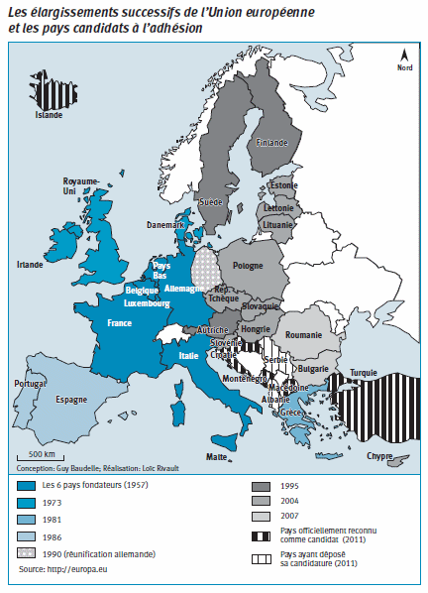
Doc. 7
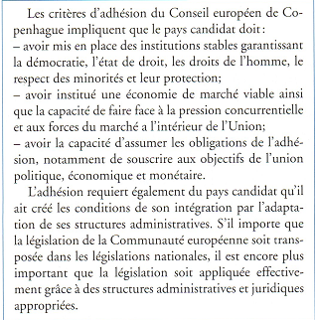
Les critères d’adhésion selon le conseil européen de Copenhague -1993- et Madrid – 1995- Nath T
Doc. 8

Doc. 9 :Video sur le site.tv : Terres en limite : Kaliningrad, si loin de la Russie http://www.lesite.tv/videotheque/0264.0294.00-terres-en-limite-kaliningrad-si-loin-de-la-russie

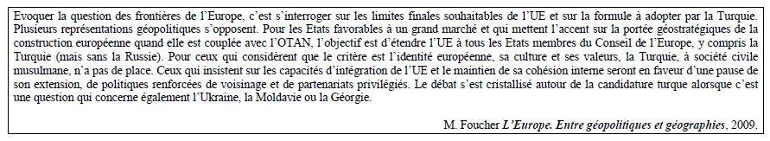
Doc. 10

Doc. 11 : Strasbourg, capitale européenne
septembre 2012
Si Bruxelles, Luxembourg ou Francfort sont connues pour abriter des institutions européennes (Commission, Cour de justice de l’Union, Banque centrale européenne…), Strasbourg en accueille elle aussi de nombreuses qui appartiennent ou non à l’Union européenne :

Institutions hors Union européenne :
Le Conseil de l’Europe. Créé en 1949, il regroupe quarante-sept pays et est totalement indépendant de l’Union européenne. Il a pour but principal, au moyen de traités internationaux, de protéger et de promouvoir la démocratie et les droits humains (lire l’article de Fabio Liberti page I). www.coe.int
La Cour européenne des droits de l’homme. Créée par la Convention de sauvegarde des droits de l’homme et des libertés fondamentales (1950), à l’initiative du Conseil de l’Europe, cette juridiction peut être saisie par tout ressortissant européen, y compris pour faire condamner son propre gouvernement pour atteinte aux droits fondamentaux. www.echr.coe.int
La Pharmacopée européenne. Cet organisme vise à unifier les normes des pharmacopées nationales, ainsi qu’à harmoniser les méthodes de contrôle des médicaments à usage humain ou vétérinaire. www.edqm.eu
L’Observatoire européen de l’audiovisuel (OEA). Créé en 1992, il rassemble et coordonne les informations relatives à l’industrie de l’audiovisuel en Europe. Il regroupe trente-huit Etats et l’Union européenne, représentée par la Commission. www.obs.coe.int

Institutions de l’Union européenne :
Le Parlement européen. Créé en 1951, sous le nom d’Assemblée parlementaire, il siège à Strasbourg pour toutes ses séances plénières. En revanche, en raison de divisions persistantes entre les Etats membres, son secrétariat général se trouve à Luxembourg, et ses commissions se réunissent à Bruxelles. Composé de 754 députés, il adopte la plupart des actes législatifs européens en codécision avec le Conseil de l’Union européenne. www.europarl.europa.eu
Le médiateur européen. Institué par le traité de Maastricht en 1992, le médiateur est nommé par le Parlement européen après chaque élection des députés et pour la durée de la législature (cinq ans). Tout citoyen peut le saisir en cas de litige administratif avec une institution de l’Union. Le médiateur actuel est M. Nikiforos Diamandouros. www.ombudsman.europa.eu
Le système d’information Schengen. Créé en 1985, il permet aux polices des Etats membres de procéder à un échange de données informatisées sur les personnes et les objets circulant d’un pays à l’autre.
Monde diplomatique http://www.monde-diplomatique.fr/2012/09/A/48150
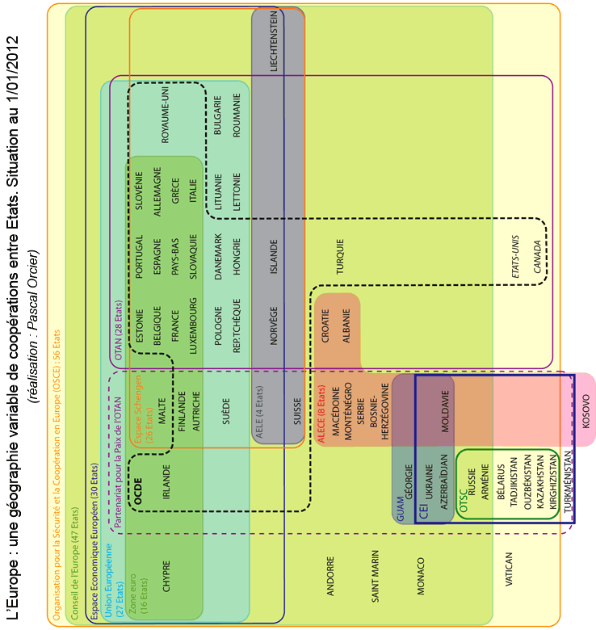
Doc. 12

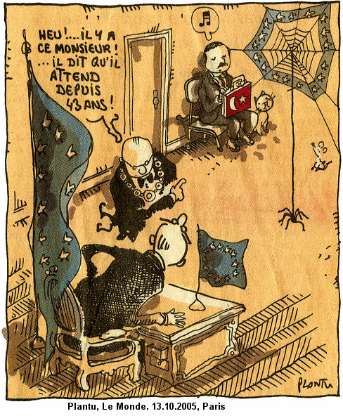
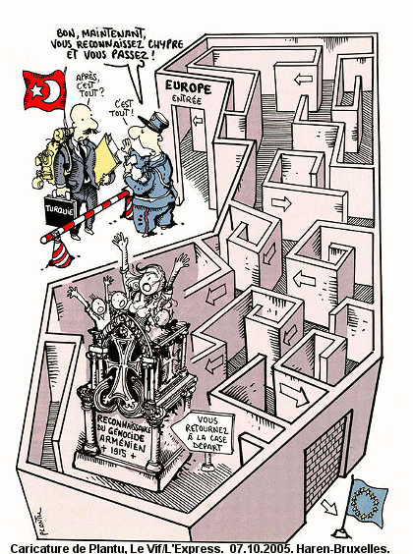
Doc. 13 : L’adhésion de la Turquie en question
Doc. 14 : La Turquie et l’UE : quels problèmes ?

Doc 15
Grecs, Turcs, Chypriotes
ALORS que l'ouverture des négociations sur l'adhésion de la Turquie à l'Union européenne (UE) est depuis des mois fixée au 3 octobre, la diplomatie française a feint de s'apercevoir, au milieu de l'été, d'une anomalie : Ankara ne reconnaît pas un des Etats membres de l'UE, en l'occurrence la République de Chypre. Jamais dans l'histoire de l'Europe et de ses candidats à l'adhésion, une telle situation ne s'était produite.
Le réveil français était un peu tardif. Il est vrai que la Turquie avait aggravé son cas au moment où elle étendait enfin l'union douanière aux dix nouveaux pays membres, donc à Chypre. Non seulement elle a refusé que cet accord s'étende aux services - au nom de quoi elle refuse d'accueillir les avions et les navires chypriotes -, mais elle a bien pris soin de préciser que le texte ne valait pas reconnaissance de la République de Chypre. Cette déclaration a mis en péril l'ouverture des négociations avant que la France, la Grèce et Chypre ne reculent devant une nouvelle crise européenne.
La solution de la question chypriote est renvoyée à des jours meilleurs. L'île est partagée depuis 1974 entre la République de Chypre (grecque), seule reconnue par la communauté internationale, et le nord de Chypre (turc), où stationnent quelque 30 000 soldats turcs et dont le gouvernement est seulement reconnu par la Turquie.[…]
La question chypriote suppose, pour être résolue, une dose de bonne volonté politique qui n'a pas toujours été au rendez-vous, dans un camp comme dans l'autre, et surtout dans les deux camps en même temps. En attendant, elle pèsera constamment sur les négociations, déjà très compliquées, entre l'UE et la Turquie.
Daniel Vernet, Le Monde le 28.09.05

Doc. 16 : Turquie : La mémoire retrouvée
Nonante ans après, le tabou du génocide arménien se brise. A côté d'un discours officiel toujours verrouillé, médias et universitaires redécouvrent un passé longtemps occulté. A l'heure où le pays aspire à rejoindre l'Europe, ce débat passionné fait office de test démocratique. […]
Tout à son rêve d'Europe et portée par un vent de réformes sans précédent depuis Atatürk, son fondateur, la république turque de 2005 a les yeux fixés sur Bruxelles, où les Vingt-Cinq doivent ouvrir, le 3 octobre prochain, les négociations en vue de l'adhésion. Mais, nonante ans tout juste après les massacres de 1915, la question arménienne - celle du « prétendu génocide », comme la qualifie la terminologie officielle à Ankara - resurgit avec ses spectres du passé. « Depuis quelques mois, des écrivains et journalistes sont poursuivis sur la base de l'article 301, témoigne l'avocate Fethiye Cetin. Et toujours autour de la question arménienne. » […] L'éditeur turc Ragip Zarakolu avait obtenu en justice, en 1997, le droit de traduire et de publier des auteurs sur le génocide, dont Vahakn Dadrian, directeur de Genocide Research à l'institut Zoryan de Cambridge (Etats-Unis). Mais, depuis mai, il a été mis plusieurs fois en examen : « Une nouvelle vague nationaliste s'attaque à la liberté d'expression pour entraver la marche vers l'Europe », analyse-t-il. |…]
Longtemps sous l'emprise de cette amnésie d'Etat, l'opinion turque a progressivement redécouvert l'existence d'une question arménienne. […] Le carcan d'une histoire d'Etat se desserre, sous l'effet aussi du contexte européen, « ce mot de passe pour la démocratisation de la Turquie », selon l'heureuse expression de Murat Belge, professeur à l'université Bilgi. Certes, à aucun moment (et malgré la pression de la diaspora) l'Union européenne n'a exigé comme condition préalable à l'adhésion la reconnaissance par les autorités d'Ankara du caractère génocidaire des événements de 1915. Mais l'écho des polémiques à l'Ouest - en France, deuxième terre d'accueil des Arméniens, après les Etats-Unis, l'opposition socialiste en avait fait une condition à l'ouverture des négociations - contribue à ouvrir le débat au sein de la société turque.
Jean-Michel Demetz avec Nükte V. Ortaq, Levif/l’express du 30/.9/2005

Doc. 17 : L'Estonie, un nouveau modèle pour la zone euro

Après les modèles suédois et allemand, l'Europe doit-elle adopter le modèle estonien ? Malgré la success story estonienne, la réponse est non. Voici pourquoi.
L'Estonie n'a cessé de surprendre ces dernières années. Tout d'abord, elle a étonné ceux qui, à l'automne 2008, pensaient qu'elle n'avait pas d'autre solution que d'abandonner son currency board (caisse d'émission, en français) pour dévaluer massivement sa monnaie. Or, c'est bien une toute autre solution qu'elle a choisie, puisqu'elle a renforcé son ancrage monétaire en adoptant l'euro le 1er janvier 2011. Elle a surpris aussi en décidant, à l'hiver 2008, de baisser massivement les salaires des fonctionnaires dans l'espoir de créer un "effet de démonstration" au secteur privé, notamment celui exposé à la concurrence internationale. L'objectif du gouvernement était alors clairement d'aider l'économie à regagner de la compétitivité. Cette stratégie dite de "dévaluation interne" a fonctionné dans le sens où effectivement, l'ensemble des salaires a baissé, avec des pertes salariales ayant pu atteindre jusque 10 à 15 % au plus fort de la crise.
Etonnamment, cette baisse des salaires généralisée à l'ensemble des secteurs a fait l'objet d'une relative acceptation au sein de la population. Peu de grèves et de manifestations ont eu lieu et ce, même lorsque le gouvernement a décidé de flexibiliser davantage le marché du travail (procédures de licenciements rendues plus faciles, suppression de l'autorisation administrative de réduction du temps de travail, etc.). Enfin, l'ultime surprise a été sans aucun doute une croissance du PIB de l'ordre de 8 % en 2011, un taux de chômage ramené à moins de 11 % et un déficit de la balance commerciale d'à peine 2 % du PIB (contre 16 % avant la crise). La dette publique de l'Estonie est contenue à 15,5 % du PIB et, pour 2011, le pays a même enregistré un excédent budgétaire de 0,3 % du PIB ! De quoi faire rêver les autres pays de la zone euro...
Pour autant, la stratégie suivie par l'Estonie ne peut être érigée en modèle pour les autres pays de la zone euro. De fait, la success story de l'Estonie s'explique par la conjonction d'éléments favorables et, en l'occurrence, deux conditions sont nécessaires :
1. Une stratégie de baisse des salaires ne permet de regagner en compétitivité par rapport à ses principaux partenaires que si elle est menée isolément. Si en Europe, et notamment dans la zone euro, tous les pays baissaient les salaires, le résultat en serait simplement une atonie de la demande intérieure sans effets bénéfiques sur les exportations des pays. A ce jour, parmi les membres de la zone euro, seule l'Estonie et l'Irlande (soient deux "petits" pays) ont joué la carte de la baisse des salaires dans le contexte de la crise . On n'ose à peine imaginer l'impact sur la zone euro si l'Allemagne ou la France (soit des "grands" pays) avaient baissé de façon drastique leurs salaires au plus fort de la crise. Outre l'atonie de la demande, cela aurait inévitablement conduit à une guerre commerciale entre les pays ne profitant finalement à personne...
2. Une stratégie de baisse des salaires n'est bénéfique pour le pays qui la pratique que si les principaux partenaires commerciaux sont sur une trajectoire de croissance. En la matière, la reprise de l'activité en Suède et en Finlande explique en partie les bonnes performances à l'exportation de l'Estonie. En 2011, le PIB a augmenté de 4,1 % en Suède et de 3 % en Finlande (contre "seulement" 1,6 % en zone euro). On devine que les exportations de l'Estonie auraient été moins dynamiques (+33 % en 2011 !) si le rythme de croissance de ses deux principaux partenaires commerciaux avait été moindre, la Finlande et la Suède représentant à elles deux 33% des marchés à l'exportation de l'Estonie...
Pour autant, est-ce à dire qu'un ralentissement prononcé de l'activité en Suède et Finlande – comme on peut l'anticiper pour 2012 voire 2013 – réduirait à néant les efforts consentis par les travailleurs estoniens en termes de renonciation salariale ? En d'autres termes, la baisse des salaires aura-t-elle été inutile pour relancer durablement l'économie estonienne? La réponse est non. En Estonie (mais aussi dans les autres Etats baltes), la baisse des salaires était de toute façon nécessaire pour compenser les fortes hausses de salaires octroyés avant la crise et très largement déconnectées des évolutions de productivité. La perte de compétitivité de l'économie estonienne qui en a résulté s'est matérialisée dès l'hiver 2007, avec un PIB qui a décéléré notablement et un déficit commercial qui a atteint un niveau abyssal. Au printemps 2008, il est clairement apparu que le modèle de croissance de l'Estonie (et des autres Etats baltes) basé sur l'équation "consommation+crédit+hypertrophie de la construction" était insoutenable et que des "ajustements" étaient inéluctables afin de réorienter l'économie vers les exportations.
Une analyse détaillée des ajustements du marché du travail estonien durant la crise économique permet de mesurer l'incidence des baisses de salaires, mais aussi de la réduction du temps de travail et des licenciements massifs sur la compétitivité des entreprises. Au total, le taux de change réel effectif (mesuré par les coûts salariaux unitaires de l'Estonie relativement à ceux de ses partenaires commerciaux) s'est déprécié de quelque 23 % depuis 2009. La perte de pouvoir d'achat supportée par les travailleurs estoniens est évaluée à 9 % (en termes réels) depuis 2009 ou, encore, à 20 % des gains de pouvoir d'achat obtenus sur 2004-2008. Parmi les facteurs sociétaux et institutionnels ayant conduit la population estonienne à accepter des baisses de salaires et une plus grande flexibilisation du marché du travail, l'absence de représentation syndicale forte semble constituer un facteur explicatif important. Par exemple, en Estonie, moins de 10 % des employés sont couverts par des négociations collectives (contre 67 % en France). L'autre facteur explicatif clé semble bien avoir été la volonté d'adhérer à la zone euro. En ces temps difficiles pour la monnaie unique, si cette volonté peut surprendre, elle n'en demeure pas moins toujours d'actualité pour un certain nombre de pays de l'UE qui n'ont pas encore adopté l'euro...
Sandrine Levasseur, OFCE |, Paru dans Le monde 02.02.2012 à 10h30
Doc. 18 : Une Europe forteresse?
D'ici le mois de mars, la Grèce aura construit une clôture de 12 kilomètres à sa frontière avec la Turquie. Mais pour attirer l'attention sur les travers de la politique d'immigration européenne, c'est un vrai mur que le pays devrait plutôt bâtir, soutient le Berliner Zeitung.
Dommage que la Grèce ne construise pas un grand mur. Une fermeture de 206 km sur sa frontière avec la Turquie aurait été préférable. Préférable pour les Grecs, dont le petit pays surendetté et désorganisé, est aujourd'hui débordé par l'afflux de migrants. Préférable aussi pour les réfugiés qui risquent d'être accueillis en Grèce dans des conditions indignes. Et enfin, préférable pour nous autres Européens, car ce mur nous aurait obligés à regarder en face nos propres hypocrisies.

Face aux critiques venues de toutes parts, Athènes a pourtant fait marche arrière et ne parle plus que d'une clôture relativement courte, de 12,5 km de long sur 3 mètres de haut. Celle-ci devrait être érigée le long du fleuve Evros, facile à traverser et par lequel sont passés la majorité des immigrés clandestins arrivés en Grèce en 2010. Nul besoin d'être grand clerc pour affirmer que les passeurs ne tarderont pas à trouver d'autres chemins pour contourner ce morceau de mur [...] Selon les estimations du gouvernement grec, près de 200 clandestins parviendraient toujours à passer la frontière chaque jour. Environ 80% des immigrés clandestins en Europe entrent par la Grèce. Il s'agit essentiellement d'Irakiens, d'Iraniens et d'Afghans, mais aussi d'Africains et de ressortissants du Moyen-Orient qui versent des milliers et des milliers d'euros à des passeurs pour entrer en Europe.
La plupart d'entre eux ne prévoient pas de rester en Grèce et mettent le cap vers les pays du Nord et de l'Ouest, plus riches. Mais le droit européen est clair: en vertu du règlement Dublin II, le pays responsable du traitement des demandes d'asile est celui par lequel le demandant est arrivé.
Ainsi, les autorités grecques en sont-elles à parquer toujours plus de réfugiés dans des
camps déjà surchargés. L'espace manque tellement que les réfugiés n'ont parfois même pas la place de s'allonger pour dormir. Les toilettes ne sont pas suffisantes non plus et les policiers grecs font parfois sortir les réfugiés des camps pour qu'ils puissent faires leurs besoins dans les champs.
Soins médicaux, conseils légaux, interprètes, il n'y a rien de tout ça dans les camps grecs. Pour le Haut Commissariat des Nations unies pour les réfugiés, il s'agit d'une "véritable crise humanitaire indigne de l'UE". Sur 30 000 demandes d'asile, les autorités grecques n'en ont retenu que onze pour l'année 2010.
Peut-être le grand mur grec nous aurait-il secoués de notre suffisance. Nous n'aurions pas pu ignorer si facilement qu'une longue et haute balafre vienne défigurer l'antique région de Thrace. L'Europe forteresse? Elle existe depuis longtemps.
B. Vestring, Berliner Zeintung, cité dans wwweurop.eu.fr, 10 janvier 2011.
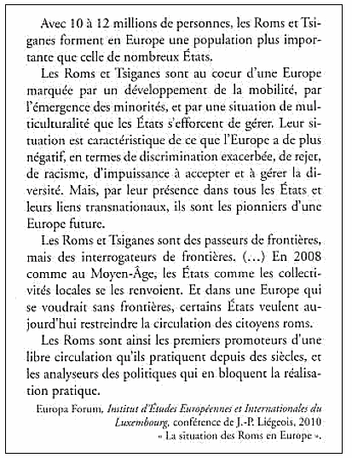
Doc. 20

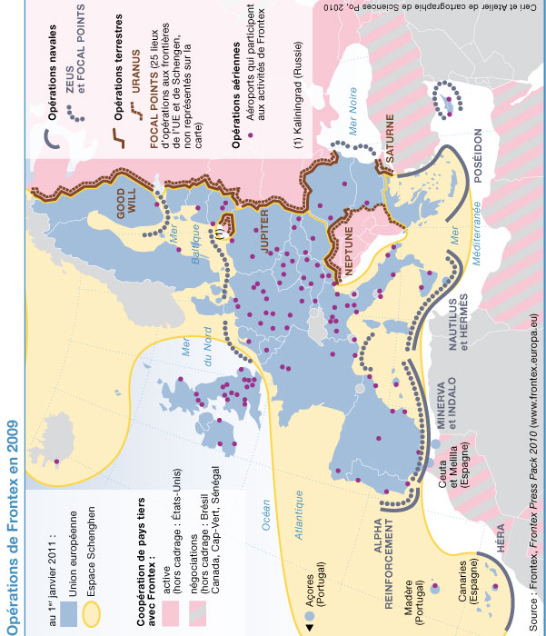
Doc. 19

Doc. 21
Doc. 22

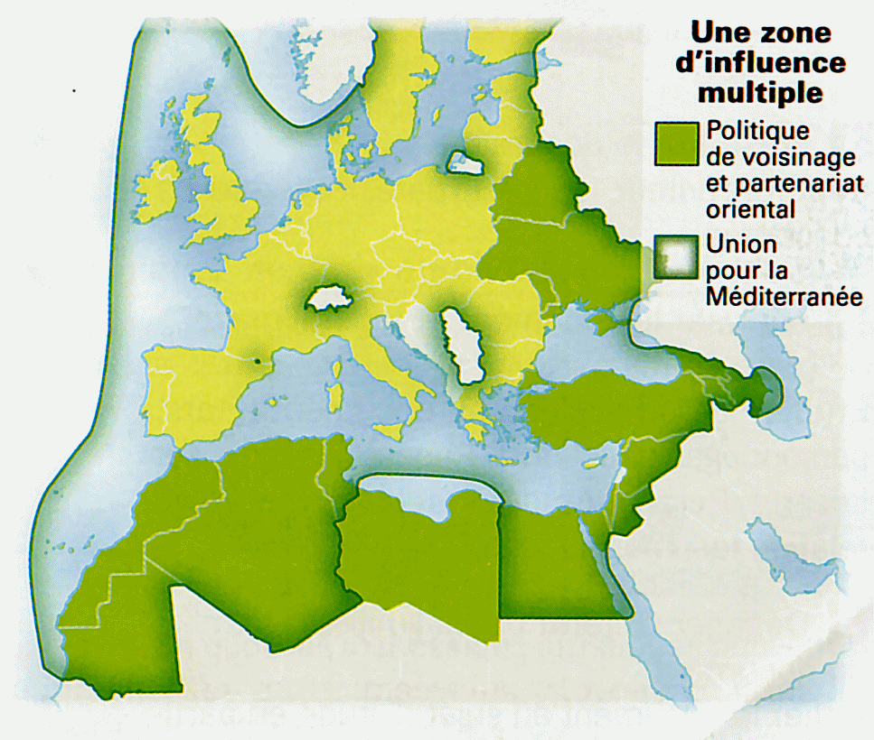
Doc. 24
Doc. 23

